Prénom : …………………………………………………. Date : …………………………………………..

**Evaluation groupe CFG, Histoire 3ème : Le Front populaire (3)**

|  |  |  |  |  |
| --- | --- | --- | --- | --- |
| *Compétences*  **Niveaux de maitrise** | **1** | **2** | **3** | **4** |
| *Comprendre et retenir des événements historiques* |  |  |  |  |
| *Comprendre le sens général d’un document.* |  |  |  |  |

**1) Pour chaque phrase, entoure la bonne proposition :**

Le Front populaire remporte les élections de mai **1930 / 1936 / 1939**

Le Front populaire est un parti **totalitaire / démocratique**

Le chef est **Léon Blum / Léo Lagrange / Le Maréchal Pétain**

Le Front populaire est un parti qui a existé en **Allemagne / En France / En URSS**

J’entoure toutes les avancées sociales qui ont été votées pendant cette période :

* Le salaire des ouvriers augmente.
* Le salaire des ouvriers n'augmente pas.
* Les journées de grève sont payées intégralement
* Les journées de grève sont partiellement payées.
* La semaine de 40h de travail.
* La semaine de 45h de travail.
* 10 jours de congés payés.
* 15 jours de congés payés

**2) Partie étude de documents :**

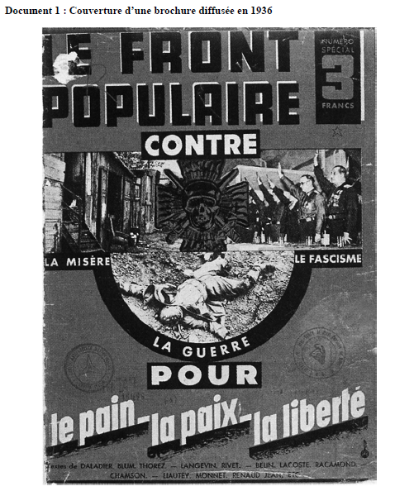

Nature du document : …………………………………………….

Contre quoi lutte le Front populaire ?

* …………………………………..
* …………………………………..
* …………………………………..

Pour quoi lutte le Front populaire ?

* …………………………………..
* …………………………………..
* …………………………………..

Cite un pays fasciste : ………………………………………..

Cite une guerre qui est passée : …………………………..………………………………………………….